“汛”速行动
燕理后勤开展防汛设施再检查
六月以来全国多地迎来强降雨过程，后勤资产处闻“汛”而动，对校园内的防汛设备设施再梳理，查漏补缺。
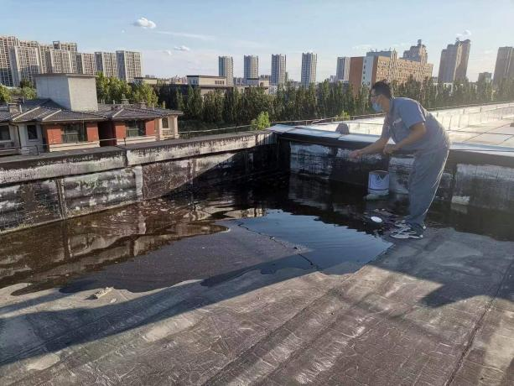
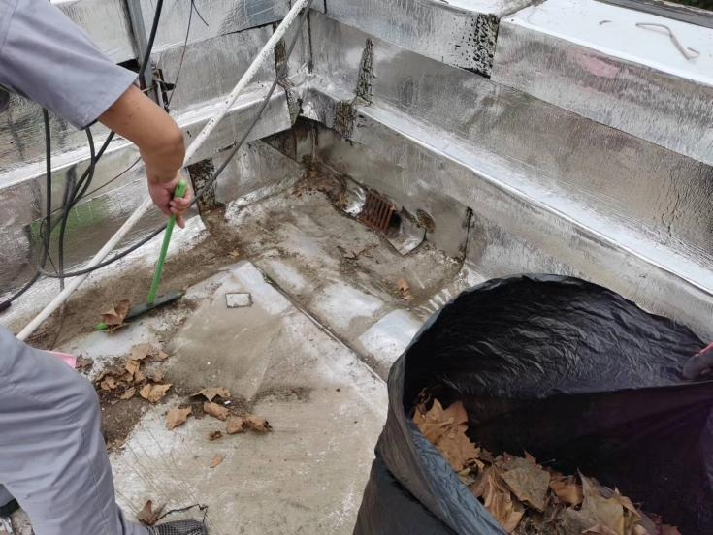
我校各楼宇周边高大树木较多，大风后多有树叶落在楼顶和白色垃圾刮落楼顶情况，为保证排水通畅，后勤资产处安排维修人员对全校楼宇的楼顶排水口进行全面清扫，并将大风、大雨后对楼顶和雨水篦子的检查纳入常态化管理。

为了防止强降水情况下雨水倒灌，对水泵房、污水泵房、高压配电室和橘苑地下室门口四个重点区域加备防汛沙袋40个。在橘苑地下室安装3KW排水泵一台，水泵房安装8KW柴油强排泵和2.2KW防汛排水泵各一台，用于地下室进水后将积水快速排出。
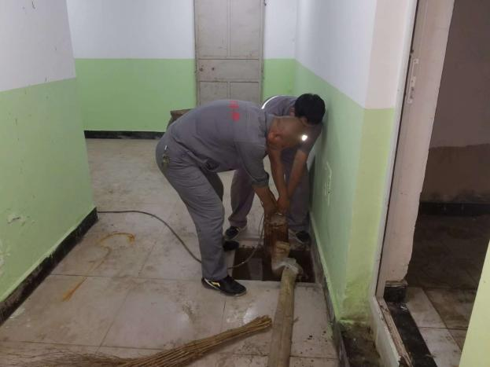
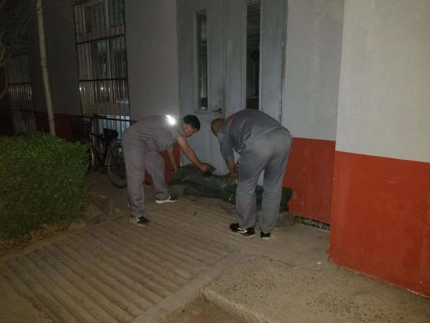

6月9日根据学校所在地区天气预报夜间将有强降雨，后勤团队马上按照防汛工作方案，增设在校值班人员，并在夜间对污水泵房、水泵房等重点区域进行全面巡查，确保设备设施运转正常。
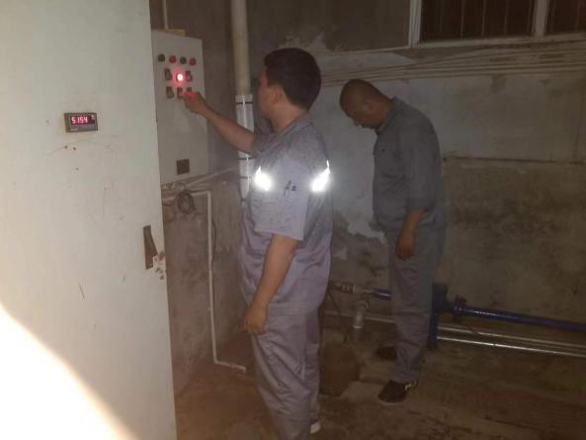
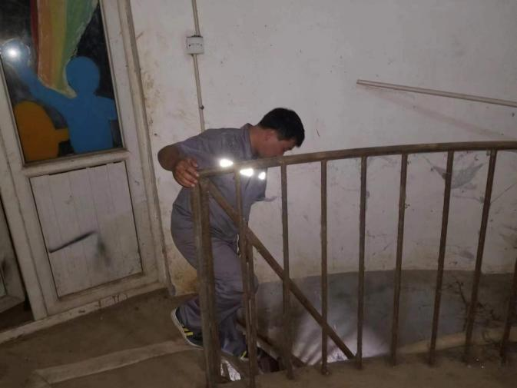

学校所在区域现在已经进入强降水频发期，下一步后勤将不折不扣做好防汛各项工作，保证发生强降水时做到应急准备充分、人员值守到位、设备运转正常，确保燕理安全度汛。

